Министерство образования Иркутской области
Государственное бюджетное профессиональное образовательное учреждение
Иркутской области
«Иркутский Авиационный техникум»
(ГБПОУИО «ИАТ»)

ДП.09.02.01.22.181.06.ПЗ УТВЕРЖДАЮ
Зам. директора по УР, к.т.н.
_________ Коробкова Е.А.

Плата расширения для контроллера ESP32S

Нормоконтролер: | ____________________________  (подпись, дата) | (К.Ю. Желтов)
Консультант по экономической части | ____________________________  (подпись, дата) | (М.А. Рачкова)
Руководитель: | ____________________________  (подпись, дата) | (Д.В. Шатурский)
Студент: | ____________________________  (подпись, дата) | (К.И. Жуков)

СОДЕРЖАНИЕ
Список условных сокращений 3
Введение 5
1 Провести предпроектное исследование 6
1.1 Теоритическое описание устройства 6
1.2 Обзор приборов аналогов проектируемого устройства 6
1.4 Обоснование создаваемого устройства 11
2 Выполнить проектирование и изготовление устройства 12
2.1 Постановка задач для реализации устройства 12
2.2 Анализ САПР 12
2.3 Проектировка устройства в системе САПР 15
2.4 Изготовление устройства 30
2.5 Программирование устройства 32
3 Техническая часть 33
3.1 Руководство управление готовым устройством 33
3.2 Тестирование устройства 34
4 Экономическая часть 36
4.1 Организационно экономическое обоснование 36
4.2 Определение полной себестоимости 36
4.3 Определение трудоемкости 38
4.4 Расчет начислений на заработную плату 39
4.5 Расчет общей себестоимости проекта 40
4.6 Расчет экономического эффекта 41
Заключение 42
Список используемой литературы 43
Приложение А – Код работы устройства 44

СПИСОК УСЛОВНЫХ СОКРАЩЕНИЙ
AC-DC – (англ. alternating current/ direct current) переменный ток/постоянный ток;
ADC – (англ. Analog-to-digital converter) аналого-цифровой преобразователь;
CMOS – (англ. complementary metal-oxide-semiconductor) комплементарная структура металл-оксид-полупроводник;
EEPROM – (англ. Electrically Erasable Programmable Read-Only Memory) электрически стираемое перепрограммируемое ПЗУ;
GND – (англ. Ground) земля-заземление;
GPIO – (англ. general-purpose input/output) Интерфейс ввода/вывода общего назначения;
I/O – (англ. input/output) ввод/вывод;
I2C – (англ. Inter-Integrated Circuit) последовательная асимметричная шина;
I2S – (англ. Inter-IC Sound) стандарт внутренний звук;
LCD – (англ. liquid crystal display) жидкокристаллический дисплей;
MCU – (англ. Microcontroller Unit) микроконтроллер;
MIPS – (англ. Microprocessor without Interlocked Pipeline Stages) микропроцессор без взаимосвязанных конвейерных этапов;
PWM – (англ. pulse-width modulation) широтно-импульсная модуляиця;
RGB – (англ. Red Green Blue) красный зеленый синий;
RISC – (англ. reduced instruction set computer) компьютер с сокращенным набором команд;
RTC – (англ. real-time clock) часы реального времени;
RX – (англ. Receiver) получатель;
SD – (англ. Secure Digital) Защищенный цифровой;
SPI – (англ. Serial Peripheral Interface) последовательный периферийный интерфейс;
SRAM – (англ. static random access memory) cтатическая память с произвольным доступом;
TFT – (англ. thin-film-transistor) тонкопленочный транзистор;
TX – (англ. Transmitter) источник;
UART – (англ. Universal Asynchronous Receiver-Transmitter) универсальный асинхронный приёмопередатчик;
USB - Universal Serial Bus — «универсальная последовательная шина»;
АЦП – аналого-цифровой преобразователь;
ОЗУ – оперативно запоминающее устройство;
ПЗУ – постоянно запоминающее устройство;
ПП – печатная плата;
САПР – система автоматического проектирования
ЦАП – цифро-аналоговый преобразователь;
ЦП – центральный процессор;
ЧПУ - числовое программное управление;
ШИМ – широко-импульсная модуляция.

ВВЕДЕНИЕ
Темой дипломного проекта является – плата расширения для ESP32S.
Плата расширения для ESP32S – это плата, позволяющая расширить функционал платы в данном случае под трех осевые устройства такие как 3D-принтеры, ЧПУ станки, граверы, лазерные выжигатели.
Практическая значимость данного диплома состоит в том, что в связи со сложной экономической ситуацией платы на микроконтроллерах серии STM32 и присущие им платы расширения дорожают, а их дешевый аналог ESP32S не имеет в своем ассортименте многочисленные платы расширения. Так что создание новых продуктов позволяющие применить ESP32S в разных сферах является перспективной деятельностью.
Данную плату расширения можно применить для любых трех осевых устройств, так как данная плата расширения является модульной, то есть функционал можно расширять дополнительными элементами.
Актуальность дипломного проекта заключается в том, что именно для микроконтроллера ESP32S и его разновидностей, нет в производственном формате плат расширения и данная ниша является перспективной в производстве и продаже таких устройств.
В создании дипломного проекта будут использоваться такие методы как: метод анализа информации, метод инженерно-технического проектирования, метод тестирования функционального шаблона проекта.
Цель дипломного проекта: спроектировать плату расширения ESP32S.
Задачи дипломного проекта:
– провести предпроектное исследование проекта;
– выполнить проектирование и изготовление устройства;
– произвести тестирование устройства;
– разработать руководство пользователя для разработанного устройства;
– произвести расчет стоимости проекта.
- Провести предпроектное исследование

1.1 Теоритическое описание устройства
Плата расширения для ESP32S - это плата, позволяющая направить и расширить функционал трех осевых устройств таких как: 3D – принтера, ЧПУ станки, граверы, лазерные выжигатели.
Данные платы расширения так же называют как платы контроллера трех осевых устройств. Она отвечает за функционирование 3D-принтера, обрабатывает всю логику 3D-печати, анализирует файлы, регулирует температуру и управление движением экструдера.
Основными критериями выбора управляющей платы: процессор управления, порты платы, передача данных.
Скорость и архитектура процессоров основные характеристик данного узла платы управления. 32-разрядные процессоры обычно имеют больше памяти для запуска более крупных микропрограмм, которые могут предоставить больше функций для упрощения работы и повышения качества печати.
Платы с 8-битными процессорами не могут полностью запускать прошивки, такие как Marlin 2.0, поскольку у них недостаточно памяти для использования всех функций прошивки. Однако, если вы отключите некоторые функции (например, выравнивание стола и чтение карты Micro SD), вы можете запустить эту прошивку на 8-битных платах.
Отключение определенных функций сэкономит достаточно памяти платы для обработки других функций. Это предотвращает разгон материнской платы, который может привести к таким проблемам, как перегрев.
Драйверы шагового двигателя — это узлы, которые регулируют мощность, подаваемую на шаговый двигатель. При этом драйверы шаговых двигателей ограничивают количество рывков и вибрации, создаваемых двигателями при изменении направления движения, тем самым снижая шум 3D принтера.
Некоторые платы имеют встроенные драйверы шагового двигателя, другие имеют порты для драйверов шагового двигателя, так что вы можете добавить свои собственные или заменить в их в случае если они сгорят. В процессе 3D печати сильнее всего нагреваются именно эти узлы 3D принтера. Чем эффективнее драйверы шагового двигателя на плате, тем тише работает ваш 3D принтер.
Учитывайте, больше портов означает больше возможностей.
Основное внимание уделяется количеству портов. Чем больше портов, тем лучше. Они позволяют вам добавлять функциональные возможности к вашему принтеру, такие как добавление нескольких экструдеров, автоматический датчик выравнивания стола, такой как BLTouch, еще один двигатель оси Z и другое.
Порты для концевых выключателей: эти порты позволяют добавлять концевые ограничители, которые представляют собой выключатель, расположенный на конце одной из осей X, Y и Z. Также есть концевые выключатели, которые предотвращают сход с рельсов или заклинивание компонентов принтера, прикрепленных к осям, на конце оси.
Порты для управления вентиляторами и охлаждением: на Ender 3 к материнской плате подключены три охлаждающих вентилятора: по одному для материнской платы, экструдера и распечатываемой модели. Также есть вентилятор для блока питания, но он не подключен к плате. В дополнение к выделенным портам для вентиляторов на некоторых материнских платах есть выходные порты 12/24 В, в которые можно установить дополнительный вентилятор.
Порты для датчика нити: на некоторых материнских платах есть специальный порт для датчика нити, который, как следует из названия, определяет, когда нить застряла.
Подсветка RGB: на некоторых платах есть порты для систем освещения красный-зеленый-синий (RGB), которые подсвечивают ваш 3D принтер. Это удобно для удаленного мониторинга через веб-камеру. Они также просто делают ваш принтер очень крутым.
Порты для термистора: термисторы необходимы как для экструдера, так и для нагреваемого стола 3D принтера. Количество портов термистора на плате обычно совпадает с количеством нагревательных элементов на плате. Следовательно, модернизация для двойного экструдера потребует большего количества портов для термисторов.
Порты для TFT-дисплея: жидкокристаллический дисплей на тонкопленочных транзисторах (TFT) — это тип ЖК-экрана, который часто поддерживает сенсорные функции. Порт, в котором установлен TFT-дисплей, позволяет с легкостью исследовать цифровое меню вашего принтера и перемещаться по нему.
Подключение плат управления или варианты интерфейса также являются важными факторами, поскольку именно они взаимодействуют с материнской платой. Они часто существуют в виде: слотов для карт SD (или Micro-SD), портов Mini- или Micro-USB, портов Ethernet или модулей Wi-Fi.

1.2 Обзор приборов аналогов проектируемого устройства
Анализ рынка показал, что для микроконтроллера серии ESP32S как таковое отсутствуют платы расширения, связанные с трех осевыми устройствами. При пояске аналогово было выявлено всего два устройств. Данные аналоги были спроектированы пользователями интернет ресурса GitHub.
GRBL контроллер на плате ESP32 (рисунок 1). Данная плата предназначена для контроллера ESP32 и для шаговых драйверов в количестве 5 штук. Так же на данной плате присутствуют порты расширения, позволяющие подключать дополнительное оборудование. Присутствует так же реле, отвечающие за включение и выключение нагрева подложки стола.
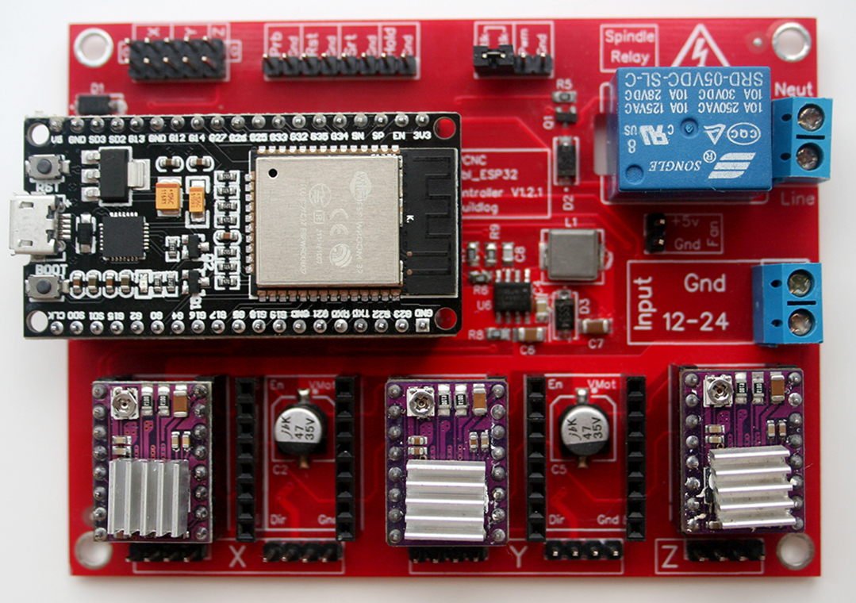
Рисунок 1 - GRBL контроллер на плате ESP32
Вторым аналогом был PandaZHU/M4 для ESP32 (рисунок 2). Данный аналог не является модульным. Все компоненты распаяны прямо на плате.
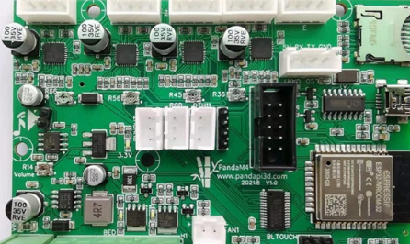
Рисунок 2 - PandaZHU/M4 для ESP32
В таблице 1 представлена характеристика устройства.
Таблица 1 – Таблица спецификации
Предмет | Спецификация
MCU | Два 32-bit MCU ,240MHz
RAM | 520 KBytes SRAM
ROM | 4M Bytes Flash memory
EXGPIO | есть еще 24 GPIO (только в качестве выходных данных) с расширителем, скорость связи составляет 1,4 МГц.
WiFi | 802.11 b/g/n/d/e/i/k/r (802.11n up to 150 Mbps),Bluetooth v4.2
Напряжение | BLTouch / поддержка дикого диапазона напряжения 5 В ~ 36 В Индуктивный датчик NPN, так как он имеет оптрон.
LCD | ЖК-дисплей LCD 128 * 64 / Сенсорный экран Panda / сенсорный экран DGUS
Чип связи | CH340G
Входное напряжние | 9~28V 20A max
Мощность нагревателя | 3 нагревателя, максимум 15А для каждого нагревателя (100A mosfet PSMN1R0-30YLC)
Драйвера моторов | 8 драйверов (TMC2209/TMC2208/A4988), 9 разъемов двигателя (Z0_A и Z0_B подключены к одному и тому же драйверу)
Охлаждение | Поддержка смешанного использования вентиляторов 5 В / 24 В, 3 из них являются управляемыми вентиляторами
Аудио | воспроизведение музыки при загрузке, музыка с ошибками / сигналами тревоги
ОС | Real-time operating systems (RTOS) Операционные системы реального времени (ОСРВ)

Оба устройства были изготовлены любителями и не запущены в массовые производства.

1.3 Анализ существующих решений задач устройства
Для того чтобы выбрать наилучшие решение задач по реализации устройства нужно определить способ работы всего цифрового комплекса.
Для наилучшего способа реализации проекта используется инженерно-технический способ изготовления устройства, это уменьшает размеры печатной платы. Данный вид подразумевает изготовление печатной платы и спаивания системы с использованием микросхем и других электро-компонентов.
Для реализации проекта так же изначально выберем минимальное количество функций, что позволит сделать первоначальные функции устройства.

1.4 Обоснование создаваемого устройства
Рыночные аналоги отсутствуют, есть только аналоги, сделанные любителями. Данный рыночный сегмент не задействован и в нынешнее время, является экономически выгодным.

- Выполнить проектирование и изготовление устройства

2.1 Постановка задач для реализации устройства

Для реализации проекта, нужно поставить задачи:
- Проанализировать САПР для реализации проекта.
- Работа в выбранном САПР для реализации проекта.
- Изготовление устройства согласно спроектированной схеме в САПР и заранее продуманному алгоритму работы устройства.
- Программирование устройства.

После реализации устройства следует протестировать его написать руководство управление устройством.
  - Анализ САПР

2.2.1 Общая информация о САПР
В настоящее время в деятельность изыскательских и проектных организаций быстро проникает компьютеризация, поднимающая проектную работу на качественно новый уровень, при котором резко повышаются темпы и качество проектирования, более обоснованно решаются многие сложные инженерные задачи, которые раньше рассматривались лишь упрощенно. Во многом это происходит благодаря использованию эффективных специализированных программ, которые могут быть как самостоятельными, так и в виде приложений к общетехническим программам. Деятельность по созданию программных продуктов и технических средств для автоматизации проектных работ имеет общее название – САПР.
САПР – программный пакет, предназначенный для проектирования или разработки объектов производства или строительства, а также оформления конструкторской или технологической документации.
Компоненты многофункциональных систем САПР традиционно группируются в три основных блока CAD, САМ, САЕ. Модули блока CAD (Computer Aided Designed) предназначены в основном для выполнения графических работ, модули САМ (Computer Aided Manufacturing) – для решения задач технологической подготовки производства, модули САЕ (Computer Aided Engineering) – для инженерных расчетов, анализа и проверки проектных решений.
Как законченное изделие САПР состоит из:
- технических средств, обеспечивающих автоматизированное получение проектных решений;
- программ, управляющих работой технических средств и выполняющих проектные процедуры;
- данных, необходимых для выполнения программ;
- документации, содержащей все необходимые сведения для выполнения автоматизированного проектирования с помощью САПР.
ГОСТ 23501.101-87 и ГОСТ 23501.108-85 устанавливают основные требования к системам автоматизированного проектирования (САПР).
К достоинствам САПР можно отнести:
- упрощение выработки оптимального конструктивного решения, а тем самым снижение стоимости производства, эксплуатации и достижения высшего качества машин и аппаратов;
- повышение степени безопасности и надежности машин в результате применения более точных математических моделей и инженерных методов при разработке отдельных узлов конструкции;
- значительное сокращение периода проектирования, что влияет на уменьшение издержек и рост производительности конструкторского бюро;
- расширение области применения готовых проектных решений благодаря использованию компьютерных баз данных;
- проведение углубленных исследований на этапе проектирования. Это возможно благодаря методам математического моделирования, которые позволяют анализировать влияние отдельных конструкционных параметров на качество всей машины, аппарата или системы на этапе проектирования, без необходимости создания прототипа и проведения стендовых или эксплуатационных исследований.
Современные САПР должны обладать элементами искусственного интеллекта, например, иметь так называемые экспертные системы поддержки конструктора, отражающие знания о предметной области и опыт проектирования технических объектов данного назначения. Например, экспертная система должна помогать конструктору-пользователю САПР генерировать возможные варианты объекта проектирования.
Существует большое разнообразие систем автоматизированного проектирования, которые используются на различных стадиях создания объекта. Рассмотрим некоторые из них.

2.2.2 Обзор систем САПР

Проанализировав все виды САПР для проектировки цифровых устройств такие как: Microsoft Visio, Компас-Электрик, Cadsoft Eagle, Dip Trace и EasyEDA, была выбрана последняя программа для реализации проекта.
EasyEDA – бесплатная, не требующая инсталляции облачная система автоматизированного проектирования электроники, разработанная для того, чтобы дать инженерам-электронщикам, преподавателям и студентам инженерных специальностей, а также радиолюбителям удобный инструмент.
Это простой в использовании редактор принципиальных схем, симулятор электронных цепей и система проектирования печатных плат, которые могут быть запущены прямо в браузере.
С помощью EasyEDA можно создать красивое и удобное графическое представление принципиальной схемы и разработать печатную плату по составленной схеме. В отличие от многих «профессиональных» средств проектирования печатных плат, EasyEDA имеет простой и интуитивно понятный интерфейс, который делает эту программу идеальной для новичков.
В ней хранится огромное количество виртуальных моделей самых разных платформ, компонентов и модулей, которые вы можете расставлять на рабочем поле и подключать к макетной плате, создавая таким образом принципиальную схему вашего будущего устройства.
Более того во EasyEDA можно набросать даже макет печатной платы, чтобы в будущем её изготовить. Плюсы EasyEDA.
- Интуитивное пользование программой.
- Помощь в проектировке принципиальных схем в виде ее тестирования на работоспособность.
- Помощь в расчетах и реализации печатных плат в виде автотрасировке.
- Возможность сделать 3D модель проектируемого цифрового устройства.
- Облачный формат работы, что позволяет работать через браузер в доступном месте.
- Помощь в заказе изготовленных печатных плат.
- Бесплатная.
- Большой аспект импорта и экспорта файлов различного формат.
- Огромная библиотека компонентов.
- Возможность создавать компоненты.
  - Проектировка устройства в системе САПР
2.3.1 Проектировка в САПР

Перед проектировкой устройства следует изначально расписать алгоритм работы устройства. Алгоритм работы устройства был разработан в ПО Dio. На рисунке 3 показан алгоритм работы устройства.

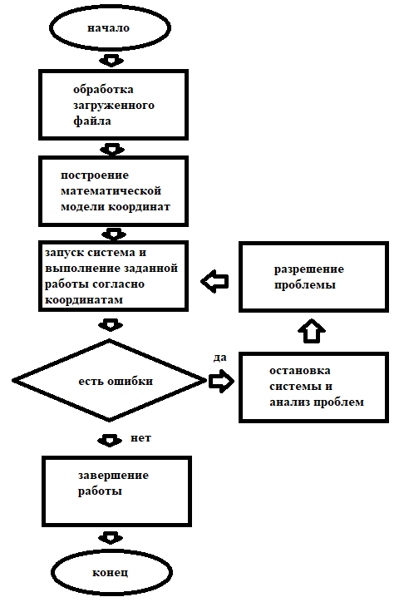

Рисунок 3 – Алгоритм работы устройства
Для начала в систему загружается файл определенного формата, все зависит от того, как используется плата расширения. Если для ЧПУ станков, то там файлы своего формата, если допустим для 3D – принтера, то там файлы другого формата.
После загрузки файла, встроенная прошивка анализирует полученные результаты и выстраивает алгоритм работы устройства.
Далее осуществляется непосредственно выполнение самой программы до ее завершения. В случае получения ошибки, происходит остановка системы и начинается анализ ошибки. Для анализа нужно не только ПО, но и администратор станка или устройства.

После разработки алгоритма нужно спроектировать принципиально-электрическую схему в САПР EasyEDA.
На рисунке 4 изображена принципиально-электрическая схема рабочей системы, которая отражает принцип работы, а также показывает электрическое соединение в цепи.
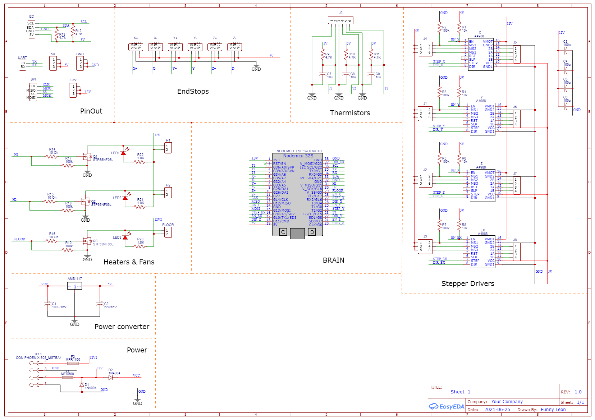
Рисунок 4 - Принципиально-электрическая схема
Способ изготовления системы – инженерно-технический. Данный вид подразумевает изготовление печатной платы и спаивания системы с использованием микросхем и других электро-компонентов.
Исходя из требований эксплуатации, следует следующие конструктивные особенности:
- малогабаритность;
- помехоустойчивость;
- устойчивость к электромагнитным помехам;
- устойчивость к вибрациям;
- устойчивость к резким перепадам напряжения.
Малогабаритность будет обеспечена минимальными размерами компонентов плат. Устойчивость к резким перепадам напряжения будет создана за счет установки предохранителей в системе и стабилизаторов напряжения. Устойчивость к вибрации создается за счет качественной пайки и фиксации платы с использованием вибропонижающих резиновых материалов.
В таблице 2 представлена спецификация всех компонентов разрабатываемого цифрового устройства.
Таблица 2 – Таблица спецификации компонентов схемы
№ | Название | Обозначение на схеме | Количество
1 | NODEMCU_ESP32S | NODEMCU_ESP32S | 1
2 | AMS1117 | AMS1117 | 1
3 | STP55NF06L | Q1-Q3 | 3
4 | MFR500 | F1-F2 | 2
5 | 1N4004 | D1-D2 | 2
6 | PIN 2x3 | J1-J4 | 4
7 | PIN 1x4 | J5-J8, I2C,SPI | 4
8 | PIN_A4988 | X,Y,Z,EX | 4
9 | PIN 1x6 | J9 | 1
10 | PIN 1x3 | 5V,GND, 3.3v, X+-,Y+-,Z+- | 9
11 | Резистор 100кОм | R2,R3,R5,R7,R17,R18,R19 | 7
12 | Резистор 10Ом | R14,R15,R16 | 3

Продолжение таблицы 2
13 | Резистор 10кОм | R1,R4,R6,R8 | 4
14 | Резистор 4,7кОм | R9-R11 | 3
15 | Резистор 1,8кОм | R20-R22 | 3
16 | Конденсатор 22u | С1-С2 | 2
17 | Конденсатор 10u | С-7-С9 | 3
18 | Конденсатор 100u | С3-С6 | 4

2.3.2 Элементы проекируемой системы
2.3.2.1 ESP32S
ESP32 — это микроконтроллер, разработанный компанией Espressif Systems. ESP32 который изображен на рисунке 5 представляет собой систему на кристалле с интегрированным Wi-Fi и Bluetooth контроллерами. В серии ESP32 используется ядро Tensilica Xtensa LX6. Платы с ESP32 обладают хорошей вычислительной способностью, развитой периферией и при этом весьма популярны ввиду низкой цены/
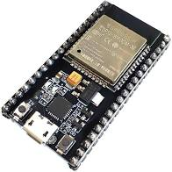
Рисунок 5 – ESP32-S
Центральной частью аппаратного обеспечения является микроконтроллер, предназначенный для управления. Функции управления сводятся к обработке и последующему использованию цифровой двоичной информации, поступающей от объектов управления по линиям связи от различных устройств сопряжения микроконтроллера с объектом. В качестве таких устройств выступают датчики различных аналоговых физических параметров и связанные с ними нормирующие преобразователи электрических сигналов, аналога-цифровые преобразователи, датчики цифровой информации. Со стороны вывода информации МК взаимодействует с цифровыми индикаторами, исполнительными механизмами, дисплеями, цифропечатающими устройствами и другими средствами запоминания, хранения и использования результатов обработки информации.
В основе модуля лежит микросхема ESP32-S. Встроенный чип разработан с учетом возможности масштабирования и адаптации. Центральный процессор содержит два ядра, которыми можно управлять индивидуально, а тактовая частота ЦП регулируется от 80 МГц до 240 МГц. Чип также имеет сопроцессор с низким энергопотреблением, который можно использовать вместо ЦП для экономии энергии при выполнении задач, не требующих больших вычислительных мощностей, таких как мониторинг состояния пинов. ESP32 объединяет богатый набор периферийных устройств, начиная от емкостных сенсорных датчиков, датчиков Холла, интерфейса SD-карты, Ethernet, высокоскоростного SPI, UART, I²S и I²C.
Основное преимущество данного подхода разработки заключается в быстром вхождении и легкости создания проектов, с помощью тех же принципов и многих библиотек, что и для Arduino. А также использование многих библиотек, как и для Arduino. Еще одной полезной особенностью является возможность совмещать библиотеки и принципы разработки Arduino с оригинальным ESP-IDF.
Распиновка ESP32-S предоставлена на рисунке 6 и таблица 2
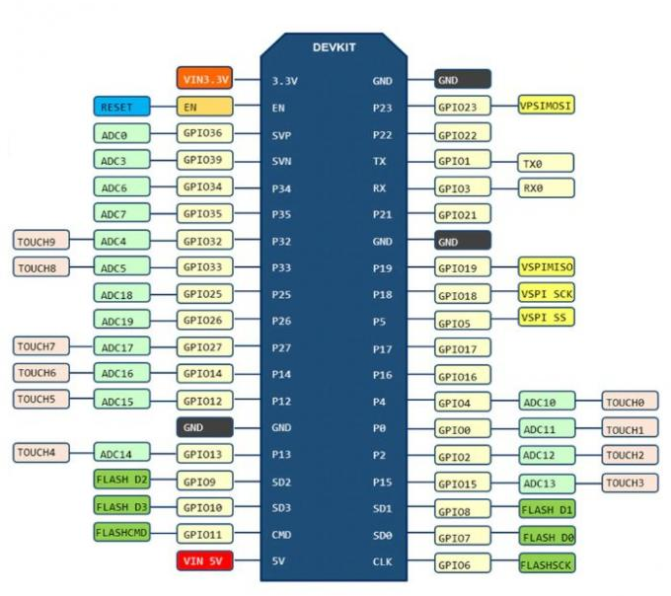
Рисунок 6 – Распиновка ESP32-S
Таблица 2 – Назначение выводов ESP32-S
№ | Pin Name | Function
1 | GND | Ground
2 | 3V3 | Power supply
3 | EN | Chip-enable signal. Active high
4 | SENSOR_VP | GPI36, SENSOR_VP, ADC_H, ADC1_CH0, RTC_GPIO0
5 | SENSOR_VN | GPI39, SENSOR_VN, ADC1_CH3, ADC_H, RTC_GPIO3
6 | IO34 | GPI34, ADC1_CH6, RTC_GPIO4
7 | IO35 | GPI35, ADC1_CH7, RTC_GPIO5

Продолжение таблицы 2
8 | IO32 | GPIO32, XTAL_32K_P (32.768 kHz crystal oscillator input), ADC1_CH4, TOUCH9, RTC_GPIO9
9 | IO33 | GPIO33, XTAL_32K_N (32.768 kHz crystal oscillator output), ADC1_CH5, TOUCH8, RTC_GPIO8
10 | IO25 | GPIO25, DAC_1, ADC2_CH8, RTC_GPIO6, EMAC_RXD0
11 | IO26 | GPIO26, DAC_2, ADC2_CH9, RTC_GPIO7, EMAC_RXD1
12 | IO27 | GPIO27, ADC2_CH7, TOUCH7, RTC_GPIO17, EMAC_RX_DV
13 | IO14 | GPIO14, ADC2_CH6, TOUCH6, RTC_GPIO16, MTMS, HSPICLK, HS2_CLK, SD_CLK, EMAC_TXD2
14 | IO12 | GPIO12, ADC2_CH5, TOUCH5, RTC_GPIO15, MTDI, HSPIQ, HS2_DATA2, SD_DATA2, EMAC_TXD3
15 | GND | Ground
16 | IO13 | GPIO13, ADC2_CH4, TOUCH4, RTC_GPIO14, MTCK, HSPID, HS2_DATA3, SD_DATA3, EMAC_RX_ER
17 | SHD/SD2 | GPIO9, SD_DATA2, SPIHD, HS1_DATA2, U1RXD
18 | SHD/SD3 | GPIO10, SD_DATA3, SPIWP, HS1_DATA3, U1TXD
19 | SCS/CMD | GPIO11, SD_CMD, SPICS0, HS1_CMD, U1RTS
20 | SCK/CLK | GPIO6, SD_CLK, SPICLK, HS1_CLK, U1CTS
21 | SDO/SD0 | GPIO7, SD_DATA0, SPIQ, HS1_DATA0, U2RTS
22 | SDI/SD1 | GPIO8, SD_DATA1, SPID, HS1_DATA1, U2CTS
23 | IO15 | GPIO15, ADC2_CH3, TOUCH3, MTDO, HSPICS0, RTC_GPIO13, HS2_CMD, SD_CMD, EMAC_RXD3

Продолжение таблицы 2
24 | IO2 | GPIO2, ADC2_CH2, TOUCH2, RTC_GPIO12, HSPIWP, HS2_DATA0, SD_DATA0
25 | IO0 | GPIO0, ADC2_CH1, TOUCH1, RTC_GPIO11, CLK_OUT1, EMAC_TX_CLK
26 | IO4 | GPIO4, ADC2_CH0, TOUCH0, RTC_GPIO10, HSPIHD, HS2_DATA1, SD_DATA1, EMAC_TX_ER
27 | IO16 | GPIO16, HS1_DATA4, U2RXD, EMAC_CLK_OUT
28 | IO17 | GPIO17, HS1_DATA5, U2TXD, EMAC_CLK_OUT_180
29 | IO5 | GPIO5, VSPICS0, HS1_DATA6, EMAC_RX_CLK
30 | IO18 | GPIO18, VSPICLK, HS1_DATA7
31 | IO19 | GPIO19, VSPIQ, U0CTS, EMAC_TXD0
32 | NC
33 | IO21 | GPIO21, VSPIHD, EMAC_TX_EN
34 | RXD0 | GPIO3, U0RXD, CLK_OUT2
35 | TXDO | GPIO1, U0TXD, CLK_OUT3, EMAC_RXD2
36 | IO22 | GPIO22, VSPIWP, U0RTS, EMAC_TXD1
37 | IO23 | GPIO23, VSPID, HS1_STROBE
38 | GND | Ground
Характеристики ESP32-S:
- процессор: Xtensa® 32-bit LX6 Dua-core;
- ПЗУ: 448 кб;
- ОЗУ: 520 кб;
- ОЗУ RTC: 16 кб;
- напряжение питания процессора: от 2.2 В до 3.6 В;
- напряжение питания платы (Vin): от 9 В до 24 В;
- Wi-Fi стандарт: IEEE 802.11b/g/n 2.4GHz;
- Wi-Fi безопасность: WEP, WPA, WPA2, WAPI;
- Wi-Fi Direct and Soft-AP (Access-Point);
- стандартный и BLE Bluetooth;
- USB-UART мост: Silabs CP2102N;
- 12-разрбный SAR АЦП: 18;
- 8-разрядный ЦАП: 2:
- ёмкостный сенсоры: 10;
- датчик температуры: 1;
- SPI: 4;
- I2S: 2;
- I2C: 2;
- UART: 3;
- мастер/ведущий (SD/eMMC/SDIO): 1;
- ведомый (SDIO/SPI): 1;
- Ethernet MAC интерфейс с выделенным DMA и поддержкой IEEE 1588;
- CAN 2.0;
- ИК (TX/RX);
- ШИМ: 16;
- датчик Холла;
- аналоговый предусилитель.
2.3.2.2 AMS1117
На рисунке 7 показана устройство позволяющие стабилизировать напряжение питания на 3.3В и на 5В.
- максимальный выходной ток – 1 А;
- максимальное входное напряжение – 15 В;
- температурный диапазон работы T = -20 .. +125°С;
- максимальная рассеиваемая мощность для корпуса SOT-223 – Pmax = 0,8 Вт;
- максимальная рассеиваемая мощность для корпуса TO-252 – Pmax = 1,5 Вт;
- тепловое сопротивление кристалл-корпус для корпуса SOT-223 – Rt = 15°С/Вт;
- тепловое сопротивление кристалл-корпус для корпуса TO-252 – Rt = 3°С/Вт;
- выключение при перегреве кристалла – T = 155°С;
- тепловой гистерезис – ΔT = 25°С.
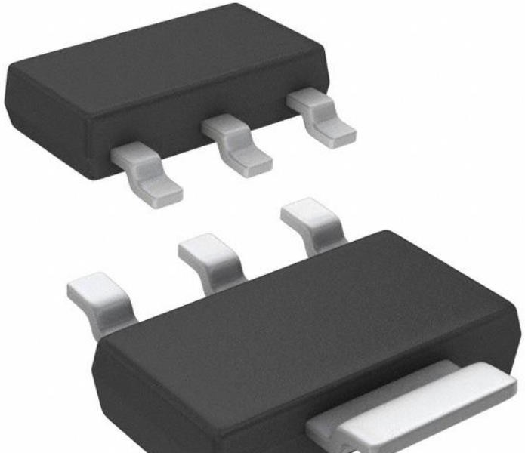
Рисунок 7 – AMS1117
Регулируемые и фиксированные стабилизаторы напряжения серии AMS1117 предназначены для обеспечения выходного тока до 1 А и для работы с разницей напряжения вход-выход до 1 В. Падение напряжения устройства гарантировано максимум 1,3 В, уменьшающееся при меньших токах нагрузки.
Обрезка на чипе регулирует опорное напряжение до 1,5%. Предел тока устанавливается таким образом, чтобы минимизировать напряжение в условиях перегрузки как на регуляторе, так и на схеме источника питания.
Стабилизаторы серии AMS1117 с фиксированным и изменяемым выходным напряжением просты в использовании и имеют защиту от короткого замыкания и тепловых перегрузок. Схема термозащиты отключит регулятор, если температура кристалла превысит 165 ° C в точке измерения. Совместимые по выводам со старыми трехконтактными стабилизаторами, эти устройства обладают преимуществом более низкого падения напряжения, более точного опорного допуска и лучшей стабильностью температуры.
Схемотехника, используемая в серии AMS1117, требует использования выходного конденсатора в составе устройства частотной компенсации. Подключение танталового конденсатора 22 мкФ на выходе обеспечит стабильность для всех условий эксплуатации. Когда вывод регулирования обходится без конденсатора для улучшения подавления пульсаций, требования к выходному конденсатору возрастают. Значение в 22 мкФ покрывает все случаи такого использования. Если используется конденсатор подключаемый к выводу регулирования, то емкость конденсатора на выходе может быть снижена . Для дальнейшего повышения стабильности и переходной характеристики этих устройств могут быть использованы большие значения емкости выходного конденсатора.
2.3.2.3 Транзистор STP55NF06L
На рисунке 8 показан транзистор. МОП-транзисторы STripFET ™ с широким диапазоном напряжения пробоя обеспечивают сверхнизкий заряд затвора и низкое сопротивление в открытом состоянии.
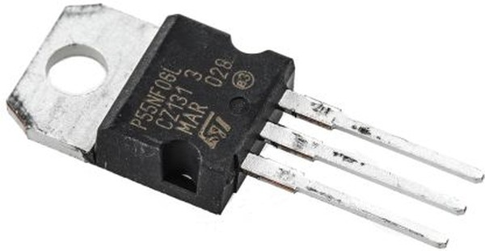
Рисунок 8 – AMS1117
Максимально рабочая температура +175 по Цельсии. Максимальный непрерывный ток 55А. Тип корпуса ТО-220. Максимальная мощность 95Вт.
2.3.2.4 MF-R500
Самовосстанавливающиеся предохранители (рисунок 9) (multifuse) — компоненты, предназначенные для защиты электронных устройств от перегрузки по току или от перегрева. Принцип их работы основан на свойстве резко увеличивать свое сопротивление под воздействием проходящего тока или температуры окружающей среды и автоматически восстанавливать свои первоначальные свойства после устранения этих причин.
Области применения: практически везде, где требуется защита электронных устройств от перегрузок, в том числе телефонии, компьютерах, автомобильной промышленности.
Технические характеристики:
Максимальное рабочее напряжение:
Vmax = 60В для MF R010 - R090
Vmax = 30В для MF R110 - R900
Максимальный ток: 40А
Рабочая температура: -40 °С … 85 °С
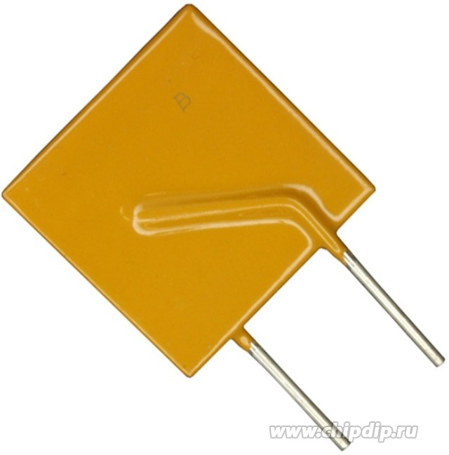
Рисунок 9 – MF-R500
2.3.2.5 1N4004
На рисунке 10 показан диод 1N4004. Диод 1N4004 кремниевый выпрямительный общего назначения. Предназначен для преобразования переменного напряжения частотой до 70 кГц. Цветной полосой обозначен вывод катода. Тип корпуса: DO-41 (DO-204AL).
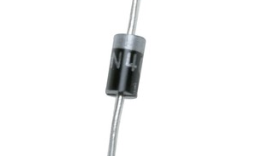
Рисунок 10 – 1N4004
2.3.2.6 Шаговые драйвера
Для данной платы расширения можно использовать такие драйвера моторов как А4988 или его аналоги. Рассмотрим А4988, как возможный вариант использования.
Шаговые двигатели представляют собой электромеханические устройства, задачей которых является преобразование электрических импульсов в перемещение вала двигателя на определенный угол. Достоинствами шаговых двигателей по сравнению с простыми являются:
- высокая точность позиционирования и повторяемости — качественные ШД имеют точность не хуже 2,5 % от величины шага, при этом данная ошибка не накапливается при последующих шагах;
- шаговый двигатель может быстро стартовать, останавливаться и выполнять реверс;
- четкая взаимосвязь угла поворота ротора от количества входных импульсов (в штатных режимах работы) позволяет выполнять позиционирование без применения обратной связи;
- шаговые двигатели обеспечивают получение сверхнизких скоростей вращения вала без использования редуктора;
- шаговые двигатели работают в широком диапазоне скоростей, поскольку. скорость напрямую зависит от количества входных импульсов.
Популярный драйвер шагового двигателя А4988 (рисунок 11) работает от напряжения 8 - 35 В и может обеспечить ток до 1 А на фазу без радиатора (и до 2 A с радиатором). Модуль A4988 имеет защиту от перегрузки и перегрева. Одним из параметров шаговых двигателей является количество шагов на один оборот 360°. Например, для шаговых двигателей Nema17 это 200 шагов на оборот, то есть 1 шаг равен 1.8°. Драйвер A4988 позволяет увеличить это значение за счёт возможности управления промежуточными шагами и имеет пять режимов микрошага (1(полный), 1/2, 1/4, 1/8 и 1/16).
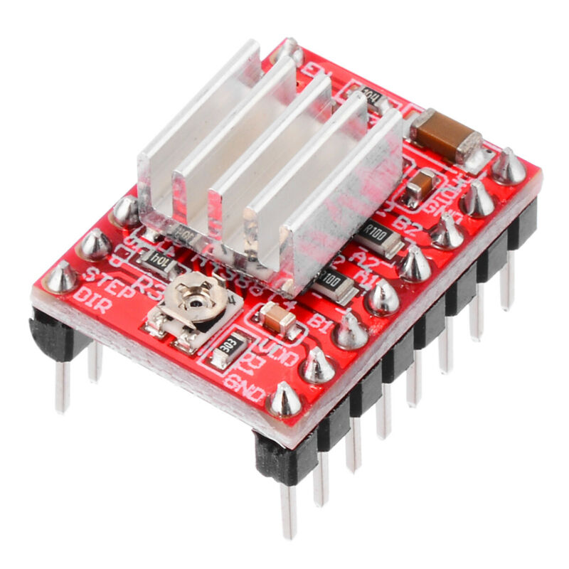
Рисунок 11 – А4988
Технические характеристики A4988:
- напряжения питания: 8-35 В;
- режим микрошага: 1, 1/2, 1/4, 1/8, 1/16;
- напряжение логики: 3-5.5 В;
- защита от перегрева;
- максимальный ток на фазу: - 1 А без радиатора; - 2 А с радиатором;
- размер: 20 х 15 мм;
- без радиатора: 2 г.
Назначение контактов и схема подключения (рисунок 8):
- ENABLE – включение/выключение драйвера;
- MS1, MS2, MS3 – контакты для установки микрошага;
- RESET - cброс микросхемы;
- STEP - генерация импульсов для движения двигателей (каждый импульс – шаг), можно регулировать скорость двигателя;
- DIR – установка направление вращения;
- VMOT – питание для двигателя (8 – 35 В);
- GND – общий;
- 2B, 2A, 1A, 1B – для подключения обмоток двигателя;
- VDD – питание микросхемы (3.5 –5В).
Для работы в режиме микрошага необходим слабый ток. На модуле A4988 поддерживает тока можно ограничить находящимся на плате потенциометром. Драйвер очень чувствителен к скачкам напряжения по питанию двигателя, поэтому производитель рекомендует устанавливать электролитический конденсатор большой емкости по питанию VMOT для сглаживания скачков. Подключение или отключение шагового двигателя при включённом драйвере может привести выходу двигателя из строя.
  - Изготовление устройства
    - Сбор устройства
Первым этапом создания устройства, служит разработка электрически-принципиальной схемы. После создания электрически-принципиальной схемы, следует спроектировать схему печатной платы.
На рисунке 11 показана схема печатной платы. Данная ПП спроектирована в САРП EasyEDA и переведена в формат gerber.
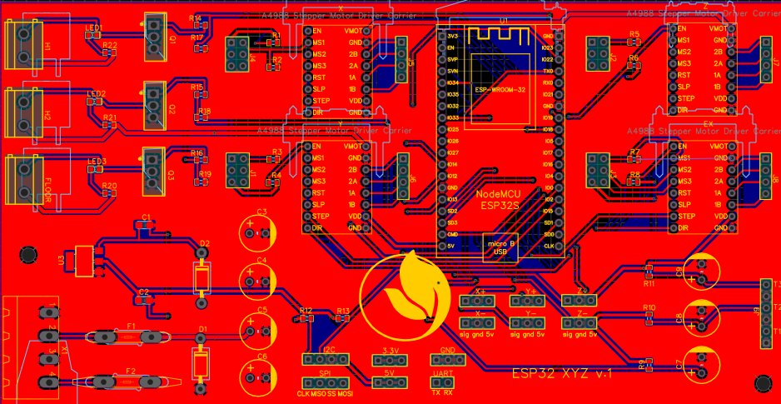
Рисунок 11 - Схема печатной платы
На рисунке 12 показана 3D модель устройства.
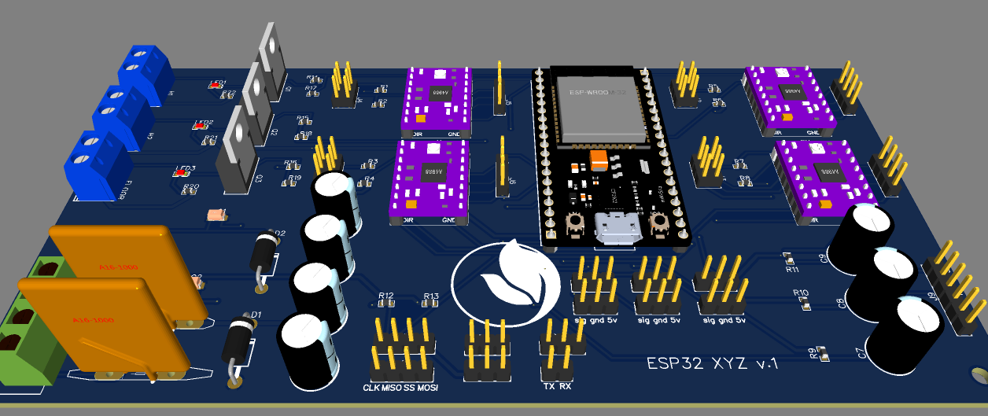
Рисунок 12 – 3D- модель устройства
В виду сложности проектировки печати, данная плата заказана на заводе изготовители JLC PCB. Данная печатная плата сложна по своей структуре SMD компонентами и электрическими дорожками с двух сторон, а также обязательным изоляционным покрытием. Данное покрытие нужно в связи с тем, что будут производиться работы, связанные с большой нагрузкой на систему и не допустимы случайные попадания на контакты дорожек проводов или же других предметов.

2.5 Программирование устройства

Для реализации работы устройства было принято использовать ПО Arduino EDA. Устройство программируется на языке С. Основной запускаемый код устройства в приложении А. Для полной работы устройства были использованы различного рода готовые библиотеки и написаны дополнительные блоки для полного функционирования устройства. Библиотека Arduino – способствует использованию библиотек Ардуино к ESP. Библиотека EEPROM способствует работе памяти устройства, то есть прямое обращение к обрабатываемым файлам. Так же были написаны библиотеки по работе с моторами для трех осевых устройств и непосредственно сама настройка системы, указана в приложении Б. Данный программный код по своей сущность больше направлен на 3D-принтера.

Так же программирование устройства можно использовать готовый программный код, например, как Marlin или GRBL ESP.
- Техническая часть

3.1 Руководство управление готовым устройством
3.1.1 Назначение изделия
Спроектированное цифровое устройство предназначено для работы с трех осевыми устройствами.
3.1.2 Составляющие части устройства
Система состоит из нескольких узлов, таких как: головное устройство ESP32S, узел драйверов шаговых двигателей, узел подключения термисторов, узел подключения концовиков, узел подключения экскрудеров и нагревательного стола, узел преобразования питания и его стабилизации с предохранителями, узел дополнительных выходных кон актов расширения.
Разделения узлов явно показано на электрически принципиальной схеме.
3.1.3 Меры безопасности при подготовке к работе
Соблюдение мер предосторожности необходима для обеспечение нормальной работы устройства, без их соблюдения возможно повреждение устройства, которое повлечет за собою дорогой ремонт или вообще не ремонтное пригодность.
- подключайте устройство к источнику питания с напряжением не превышающие номинального напряжения устройств;
- не допускайте попадание жидкостей;
- избегайте сильного нагревания и переохлаждения устройства;
- избегайте ударов по устройству;
- не пытайтесь ремонтировать устройство самостоятельно во избежание не правильного ремонта.
3.1.4 Подготовка изделия к работе
Перед работой убедитесь в том, что устройство подключено с соблюдением мер предосторожности. Нужно проверить питание устройства, чтобы оно не превышало номинального напряжения устройств. Так же следует проверить готовность рабочего места и программного обеспечения. После проведения всех процедур, можно приступать к запуску работы устройства.
3.1.5 Работа устройства
После подачи питания и активации работы устройства, следует следить за показаниями, которые приходят с устройства и механически не вмешиваться в процесс работы. Устройство выполняет действие согласно написанному программному коду. И самое важное не включать устройство без жидкости и не класть чистящейся объекты на дно ванночки.
  - Тестирование устройства
Для тестирования платы расширения ESP32S были проведены следующие мероприятия:
- тестирование ПП через встроенную утилиту САПР EasyEDA DRC;
- автоматическое тестирование напряжения и соединений при преобразовании принципиальной схемы в печатную плату.
На рисунке 13 можно увидеть начало проведения тестирования на напряжение и тестирование на соединение цепей.
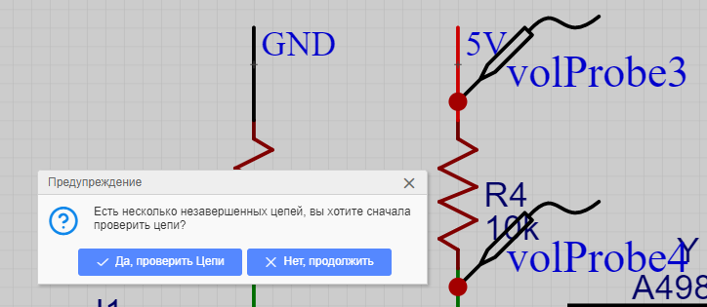
Рисунок 13 – Тестирование цепей
На рисунке 14 показано, что после проверки цепей, неполадок не обнаружено.
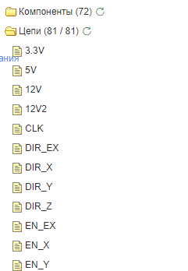
Рисунок 14 – Проверка цепей
На рисунке 15 показан этап проверки печатной платы.
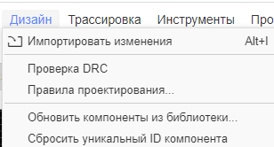
Рисунок 15 – Проверка ПП DRC
Проверка занимает не более 5 секунд и мы видим ответ по нашему тестированию - DRC ошибки (0).
4 Экономическая часть
Основной целью экономической части является определение стоимости капиталовложений в проект.

4.1 Организационно экономическое обоснование
В настоящее время создание модульной платы для ESP32S является выгодной со стороны экономики, в связи с тем, что производственные аналоги на данную серию микроконтроллеров отсутствуют. Для размышления ценовой политики были взяты устройства похожие по функционалу и назначению, но совершенно для других платформ, в таблице 3 представлено стоимость данных аналогов.
Таблица 2 – Стоимость аналогов
Название | Стоимость
Ramps 1.6 Plus | от 1 тыс до 1.5 тыс
MKS GEN L V1.0 | от 3 до 4,5 тыс. руб
Makerbase MKS TinyBee | от 3,5 до 5 тыс. руб

4.2 Определение полной себестоимости
В данном разделе производиться расчёт стоимости затрат на оборудование и материалы человека - ресурсы, а также отчисление на оплату труда. Итогом данного раздела является вывод о доходности и перспективности дипломного проекта. Расчет стоимости инструментов в случае самостоятельной пайки платы приведён в таблице 3.
Таблица 3 – Расчёт стоимости оборудования
Наименование оборудования | Закупочная цена (руб.) | Количество (шт) | Стоимость (руб.)
Паяльная станция ELENENT 878 | 7 000 | 1 | 7 000
Транспортные расходы (3 %) |  |  | 210
Итого |  |  | 7 210
Калькуляция стоимости основных материалов при самостоятельном изготовление устройства c учетом всех навесных модульных дополнительных компонентов приведена в таблице 4. Тем самым можно просчитать стоимость относительно полностью готовых плат с впаянными компонентами. Стоимость компонентов розничная.
Таблица 4 – Калькуляция стоимости расходных материалов и компонентов
№ п/п | Наименование | Кол-во, шт. | Цена ед., руб. | Сумма, руб.
 | Текстолит для печатной платы | 1 | 350 | 350
 | Хлорное железо 6-ти водное (250г) | 1 | 320 | 320
 | ESP32S | 1 | 840 | 840
 | А4988 | 5 | 385 | 1925
 | AMS1117 | 1 | 64 | 64
 | STP55NF06L | 3 | 490 | 1470
 | MFR500 | 2 | 77 | 154
 | 1N4004 | 2 | 14 | 28
 | PIN 2x3 | 4 | 5 | 20
 | PIN 1x4 | 4 | 4 | 16
 | PIN_A4988 | 4 | 8 | 32
 | PIN 1x6 | 1 | 5 | 5
 | PIN 1x3 | 9 | 3 | 27
Продолжение таблицы 4
 | Резистор 100кОм | 7 |  | 8 | 56
 | Резистор 10кОм | 3 |  | 7 | 21
 | Резистор 4,7кОм | 3 |  | 5 | 15
 | Резистор 1,8кОм | 3 |  | 4 | 12
 | Конденсатор 22u | 2 |  | 20 | 40
 | Конденсатор 10u | 3 |  | 12 | 36
 | Конденсатор 100u | 4 |  | 12 | 48
 | Паяльная кислота 22мл | 1 |  | 75 | 75
 | Припой ПОС61 50 гр | 1 |  | 350 | 350
 | Резистор 100 ОМ | 3 |  | 5 | 15
 |  |  |  |  | 5655

4.3 Определение трудоемкости
Трудоемкость работы характеризуется перечнем основных этапов и видов работ, которые были выполнены в проекте. Оплата труда за обслуживание и ремонт рассчитывается исходя из часовой тарифной ставки и затрат времени на работу по следующей формуле:
ЗП = C_{T1} × Ф_{вр}, (1)
Где C_{T1} – часовая тарифная ставка (для специалиста техника по компьютерным системам);
Ф_{вр} – фонд фактического времени, затраченного на ремонт/обслуживание, час (в таблице это трудоемкость). Таблица 5 – Расчет трудоемкости.
Таблица 5 – Расчёт трудоёмкости
№ | Виды работ (операции) | Часовая тарифная ставка руб./ч | Трудоемкость, ч.
1 | Установка и настройка ПО | 213 | 2
Продолжение таблицы5
2 | Изучение аналогов | 213 | 3
3 | Изучение компонентов | 213 | 8
4 | Проектировка принципиальной схемы | 213 | 8
5 | Проверка принципиальной схемы | 213 | 2
6 | Проектировка печатной платы | 213 | 6
7 | Тестирование печатной платы | 213 | 2
8 | Изучение вариации встроенного программного кода | 213 | 3
9 | Самостоятельное полное написание программного кода | 213 | 8
Итого (эффективный фонд времени) |  |  | 42
Заработная плата (рублей) |  |  | 8 946
Специалист получит выше указанную заработную плату исключительно за разработку и изготовление одного устройство.
Часовая тарифная ставка рассчитывается исходя из средней заработной платы техника по компьютерным системам и среднемесячного количества рабочих часов:
ЗП ср = 35000 руб.
Годовая норма рабочего времени в 2022 г. – 1973 часов.
Часовая тарифная ставка работника в 2022 году:
35000 : (1987: 12) = 35000 : 165,5 = 213 руб. в час.

4.4 Расчет начислений на заработную плату
Начисления на заработную плату, в зависимости от категории плательщика, указанных в ФЗ № 212-ФЗ, приведена в таблице 6.
Таблица 5 – Начисления на заработную плату
Начисления на заработную плату | Процент, % | Сумма, руб.
Пенсионный фонд (ПФ):  – страховая часть  – накопительная часть | 16  6 | 1 431  537
Фонд социального страхования (ФСС) | 2,9 | 259
Федеральный фонд обязательного медицинского страхования (ФФОМС) | 5,1 | 456
Итого | 30 | 2 683

4.5 Расчет общей себестоимости проекта
Цена дипломного проекта рассчитывается на основании подобных разработок на рынке, учитывая собственные издержки.
На основании полученных расчетов затрат, определяется себестоимость дипломного проекта. Смета затрат приведена в таблице 6.
Таблица 6 – Смета затрат
№ п/п | Наименование статей затрат | Сумма, руб.
1 | Стоимость оборудования | 7 000
2 | Стоимость материалов | 5 655
4 | Заработная плата | 8 946
5 | Отчисления на заработную плату | 2 683
6 | Дополнительные услуги | -
 | Итого | 21 619

4.6 Расчет экономического эффекта
Экономическим эффектом (выгодой) является предполагаемая прибыль от реализации выполненной работы.
Изготовление одного устройство вышло довольно дорого, так как была приобретена паяльная станция, но данная покупка является единоразовой в размере 7 000 рублей. Так же учитывалась только розничная цена компонентов, оптовые цены меньше. Так же некоторые компоненты такие как паяльная кислота, припой и хлорное железо учитывается на все устройства в связи со свойством делимости.
Можно установить цену на создаваемое устройство в размере 18 000 рублей, с учетом не только самой платы расширения, но и навесных компонентов, а также встроенного программного кода. Без навесного оборудования и встроенного программного кода стоимость будет в несколько раз меньше. При реализации 5 устройств прибыль составит:
Предполагаемая прибыль = Доход – Затраты
90 000 – 77 115= 12 885 руб
Общие затраты на разработку проекта, расходы на содержание и эксплуатацию оборудования, расходы на заработную плату, социальные отчисления и содержание оборудования составили 14619 тысяч рублей без учета покупки паяльной станции. Эта сумма, которая может показаться несколько значительной, вполне оправдывает себя, так как производство подобных устройств может стоить значительно выше и уступать по качеству, судя по анализу, сделанному в ходе дипломного проекта.
Исходя из вышесказанного, разработку данного проекта можно считать актуальной и выгодной.
ЗАКЛЮЧЕНИЕ
В данном дипломном проекте достигнута поставленная цель создание цифрового устройства согласно теме дипломного проекта. Решены поставленные задачи.
В ходе выполнения дипломного проекта была изучена система автоматического проектирования (САПР) EasyEDA. Рассмотрены аналоги данного устройства, и более подробно изучена структура данного устройства.
Изучен метод создание цифровых устройств инженерно-техническим способом.
Изучен язык программирование С, также метод работы с библиотеками для программирования. Изучено выполнение пайки с использованием: паяльной станции, олово и паяльной кислоты.
Изучены элементы проектированного устройства также проведение тестирование устройства на работу виртуальным путем. Рассмотрены правила эксплуатации так же методы предосторожности устройства.

СПИСОК ИСПОЛЬЗУЕМОЙ ЛИТЕРАТУРЫ
1 Лучшие материнские платы управления для 3D принтеров [Электронный ресурс]. — Режим доступа: https://3dradar.ru/post/48106/ (Дата обращения: 18.05.2022).
2 Подключение электроники Ramps 1.4 к 3D принтеру [Электронный ресурс]. — Режим доступа: https://3d-diy.ru/blog/3d-printery/podklyuchenie-elektroniki-ramps-1-4-k-3d-printeru/ (Дата обращения: 18.04.2022).
3 3D печать для новичков. От А до Я. Платы и прошивка. [Электронный ресурс]. — Режим доступа: https://3dtoday.ru/blogs/dagov/3d-printing-for-beginners-from-a-to-z-board-and-firmware (Дата обращения: 12.05.2022).
4 CNC-controller. [Электронный ресурс]. — Режим доступа: https://github.com/dementiev-net/cnc-controller (Дата обращения: 12.05.2022).
5 PandaZHU [Электронный ресурс]. — Режим доступа: https://github.com/markniu/PandaZHU (Дата обращения: 12.05.2022).
6 Алгоритм работы станка с чпу [Электронный ресурс]. — Режим доступа: http://engcrafts.com/item/1852-algoritm-rabotyPandaZHU (Дата обращения: 12.05.2022).

Приложение А – Код работы устройства
//#include <sdkconfig.h>
#include <Arduino.h>
#include <EEPROM.h>
#include <driver/rmt.h>
#include <esp_task_wdt.h>
#include <freertos/task.h>
#include <Preferences.h>

#include <driver/timer.h>

// Define the Grbl system include files. NOTE: Do not alter organization.
#include "Config.h"
#include "NutsBolts.h"

#include "Defaults.h"
#include "Error.h"
#include "WebUI/Authentication.h"
#include "WebUI/Commands.h"
#include "Probe.h"
#include "System.h"

#include "GCode.h"
#include "Planner.h"
#include "CoolantControl.h"
#include "Limits.h"
#include "MotionControl.h"
#include "Protocol.h"
#include "Uart.h"
#include "Serial.h"
#include "Report.h"
#include "Pins.h"
#include "Spindles/Spindle.h"
#include "Motors/Motors.h"
#include "Stepper.h"
#include "Jog.h"
#include "WebUI/InputBuffer.h"
#include "Settings.h"
#include "SettingsDefinitions.h"
#include "WebUI/WebSettings.h"

#include "UserOutput.h"

#include <Wire.h>

// Do not guard this because it is needed for local files too
#include "SDCard.h"

#ifdef ENABLE_BLUETOOTH
# include "WebUI/BTConfig.h"
#endif

#ifdef ENABLE_WIFI
# include "WebUI/WifiConfig.h"
# ifdef ENABLE_HTTP
# include "WebUI/Serial2Socket.h"
# endif
# ifdef ENABLE_TELNET
# include "WebUI/TelnetServer.h"
# endif
# ifdef ENABLE_NOTIFICATIONS
# include "WebUI/NotificationsService.h"
# endif
#endif

#include "I2SOut.h"

void grbl_init();
void run_once();

void machine_init(); // weak definition in Grbl.cpp
void display_init(); // weak definition in Grbl.cpp
void user_m30(); // weak definition in Grbl.cpp/
void user_tool_change(uint8_t new_tool); // weak definition in Grbl.cpp

bool user_defined_homing(uint8_t cycle_mask); // weak definition in Limits.cpp

// weak definitions in MotionControl.cpp
bool cartesian_to_motors(float* target, plan_line_data_t* pl_data, float* position);
bool kinematics_pre_homing(uint8_t cycle_mask);
void kinematics_post_homing();

bool limitsCheckTravel(float* target); // weak in Limits.cpp; true if out of range

void motors_to_cartesian(float* cartestian, float* motors, int n_axis); // weak definition

// Called if MACRO_BUTTON_0_PIN or MACRO_BUTTON_1_PIN or MACRO_BUTTON_2_PIN is defined
void user_defined_macro(uint8_t index);

Приложение Б – Код работы устройства
#pragma once
#include <Arduino.h>
#include "NutsBolts.h"
#define SUPPORT_TASK_CORE 1
#define INVERT_CONTROL_PIN_MASK B00001111
#define CONTROL_SW_DEBOUNCE_PERIOD 32
#define USE_RMT_STEPS
#include "Machine.h"
#include "MachineCommon.h"

#ifdef USE_I2S_STEPS
# ifdef USE_RMT_STEPS
# undef USE_RMT_STEPS
# endif
#endif

const int MAX_N_AXIS = 6;

#ifndef N_AXIS
# define N_AXIS 3
#endif

#ifndef LIMIT_MASK
# define LIMIT_MASK B0
#endif

#define BAUD_RATE 115200

#define CONNECT_TO_SSID "CMCC-TrRP"
#define SSID_PASSWORD "ce49n462"
#define ENABLE_BLUETOOTH

#define ENABLE_SD_CARD

#define ENABLE_WIFI

#if defined(ENABLE_WIFI) || defined(ENABLE_BLUETOOTH)
# define WIFI_OR_BLUETOOTH
#endif

#define ENABLE_HTTP
#define ENABLE_OTA
#define ENABLE_TELNET
#define ENABLE_TELNET_WELCOME_MSG
#define ENABLE_MDNS
#define ENABLE_SSDP
#define ENABLE_NOTIFICATIONS

#define ENABLE_SERIAL2SOCKET_IN
#define ENABLE_SERIAL2SOCKET_OUT

#define ENABLE_CAPTIVE_PORTAL

#ifdef ENABLE_AUTHENTICATION
const char* const DEFAULT_ADMIN_PWD = "admin";
const char* const DEFAULT_USER_PWD = "user";
const char* const DEFAULT_ADMIN_LOGIN = "admin";
const char* const DEFAULT_USER_LOGIN = "user";
#endif

const int ESP_RADIO_OFF = 0;
const int ESP_WIFI_STA = 1;
const int ESP_WIFI_AP = 2;
const int ESP_BT = 3;

#ifdef ENABLE_WIFI
# ifdef CONNECT_TO_SSID
const int DEFAULT_RADIO_MODE = ESP_WIFI_STA;
# else
const int DEFAULT_RADIO_MODE = ESP_WIFI_AP;
# endif /
#else
# undef ENABLE_NOTIFICATIONS
# ifdef ENABLE_BLUETOOTH
const int DEFAULT_RADIO_MODE = ESP_BT;
# else
const int DEFAULT_RADIO_MODE = ESP_RADIO_OFF;
# endif
#endif

enum class Cmd : uint8_t {
Reset = 0x18,
StatusReport = '?',
CycleStart = '~',
FeedHold = '!',
SafetyDoor = 0x84,
JogCancel = 0x85,
DebugReport = 0x86,
FeedOvrReset = 0x90,
FeedOvrCoarsePlus = 0x91,
FeedOvrCoarseMinus = 0x92,
FeedOvrFinePlus = 0x93,
FeedOvrFineMinus = 0x94,
RapidOvrReset = 0x95,
RapidOvrMedium = 0x96,
RapidOvrLow = 0x97,
RapidOvrExtraLow = 0x98,
SpindleOvrReset = 0x99,
SpindleOvrCoarsePlus = 0x9A,
SpindleOvrCoarseMinus = 0x9B,
SpindleOvrFinePlus = 0x9C,
SpindleOvrFineMinus = 0x9D,
SpindleOvrStop = 0x9E,
CoolantFloodOvrToggle = 0xA0,
CoolantMistOvrToggle = 0xA1,
};

#define HOMING_INIT_LOCK

static const uint8_t NHomingLocateCycle = 1;
#define HOMING_SINGLE_AXIS_COMMANDS

#define N_STARTUP_LINE 2

#define MESSAGE_PROBE_COORDINATES
#define ENABLE_SAFETY_DOOR_INPUT_PIN
#define CHECK_LIMITS_AT_INIT

namespace FeedOverride {
const int Default = 100;
const int Max = 200;
const int Min = 10;
const int CoarseIncrement = 10;
const int FineIncrement = 1;
};
namespace RapidOverride {
const int Default = 100;
const int Medium = 50;
const int Low = 25;
const int ExtraLow = 5;
};

namespace SpindleSpeedOverride {
const int Default = 100;
const int Max = 200;
const int Min = 10;
const int CoarseIncrement = 10;
const int FineIncrement = 1;
}
#define RESTORE_OVERRIDES_AFTER_PROGRAM_END
#define REPORT_FIELD_BUFFER_STATE
#define REPORT_FIELD_PIN_STATE .
#define REPORT_FIELD_CURRENT_FEED_SPEED
#define REPORT_FIELD_WORK_COORD_OFFSET
#define REPORT_FIELD_OVERRIDES
#define REPORT_FIELD_LINE_NUMBERS
const int REPORT_OVR_REFRESH_BUSY_COUNT = 20;
const int REPORT_OVR_REFRESH_IDLE_COUNT = 10;
const int REPORT_WCO_REFRESH_BUSY_COUNT = 30;
const int REPORT_WCO_REFRESH_IDLE_COUNT = 10;
const int ACCELERATION_TICKS_PER_SECOND = 100;
const int TOOL_LENGTH_OFFSET_AXIS = Z_AXIS;
const double MINIMUM_JUNCTION_SPEED = 0.0;
const double MINIMUM_FEED_RATE = 1.0;
const int N_ARC_CORRECTION = 12;
const double ARC_ANGULAR_TRAVEL_EPSILON = 5E-7;
const int DWELL_TIME_STEP = 50;
const int DEBOUNCE_PERIOD = 32;
#define ENABLE_RESTORE_WIPE_ALL
#define ENABLE_RESTORE_DEFAULT_SETTINGS
#define ENABLE_RESTORE_CLEAR_PARAMETERS
#define FORCE_BUFFER_SYNC_DURING_NVS_WRITE
#define FORCE_BUFFER_SYNC_DURING_WCO_CHANGE
#define PARKING_ENABLE
#define PARKING_AXIS Z_AXIS
const double PARKING_TARGET = -5.0;
const double PARKING_RATE = 800.0;
const double PARKING_PULLOUT_RATE = 250.0;
const double PARKING_PULLOUT_INCREMENT = 5.0;
#define DISABLE_LASER_DURING_HOLD
const int N_PIECES = 3;
const double RPM_MAX = 23935.2;
const double RPM_MIN = 2412.2;

